Tilki Kitap Tanıtım Bülteni
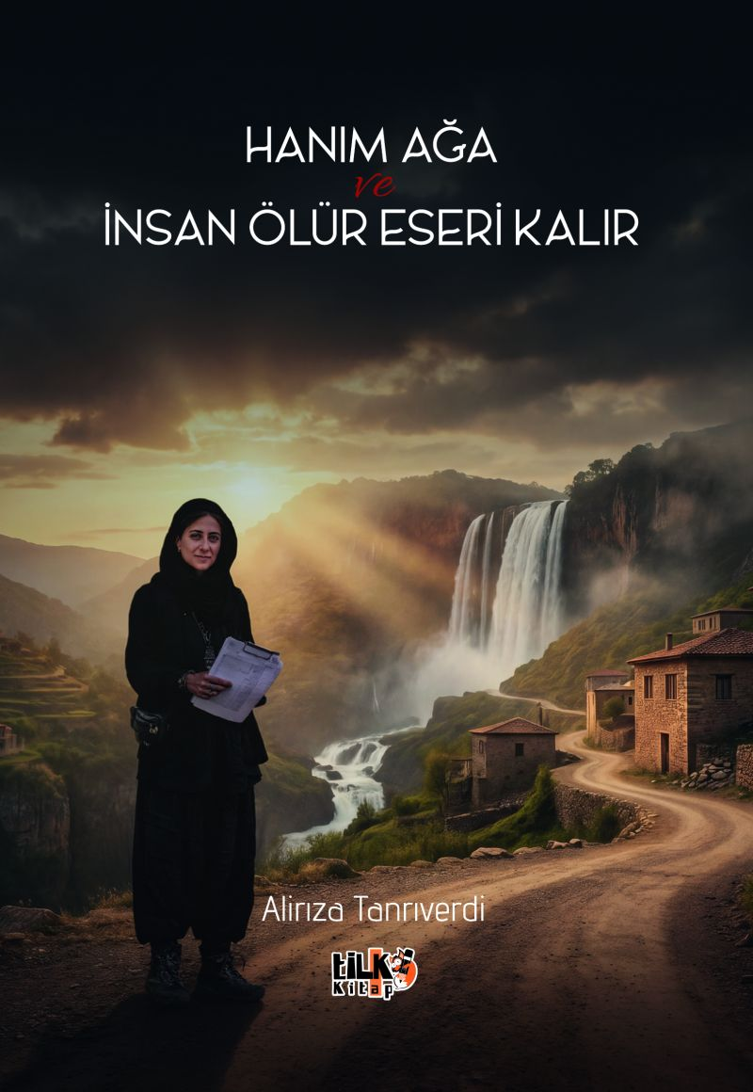 | Eser Adı: Hanım Ağa ve İnsan Ölür Eseri Kalır  Yazar Adı: Alirıza Tanrıverdi  Tür Serisi: Roman/Edebiyat  Cilt Bilgisi: AMERİKAN  Kitap Dili: Türkçe  Eser Tipi: Orjinal  İç Sayfa: 2. HAMUR SB 60  Kapak: BRISTOL AMERİKAN 230  Yan Kapak: YOK  Selefon Türü: MAT SELEFON  Basım Tarihi: 2026  Sayfa Sayısı: 347  Kitap Boyutları: 135 X 195 mm  ISBN No: 9786258579710  Etiket Fiyatı: 675,00 TL  Kurucu: Emrah Çelik  İşletme Koordinatörü: Fatih Can  Yayın Danışmanı: Elif Öz  ISBN Görevlisi: Yusuf Efe Civlez  Yayın Kurulu Başkanı: Hakikat Oruçoğlu  Editör Görevlisi: Esra Nur Yıldırım  Mizanpajcı: Yusuf Efe Civlez  Kapak Grafikeri: Nuri Çam
Kitap Tanıtım Yazısı : (Arka Kapak)

Anadolu’nun kalbinden süzülen bu yaşam öyküsünde, kaderin önüne geçemese de düşüncelerini sorumluluğa dönüştüren Hanım’ın hikâyesi anlatılır. Sorumluluk bilinciyle zamanın zorluklarını adım adım aşar, hedeflerini kendi düşünceleriyle yoğurup gönül rahatlığıyla memleketinin hizmetine sunar.
Bunu bir görev bilip hakkıyla yerine getirmek için çabalar. Eserini halkın huzuruna sunmaktan onur ve mutluluk duyar; görevini hasret ve özlem içinde yerine getirir.
Bu kitap, damat ile gelinin başucu kitabıdır.
Gençler için de bir edebiyat kitabıdır.
Girlevik Şelalesi’nin varlığını gün yüzüne çıkaran eserde, Erzincan’ın ve şirin Çağlayan beldesinin eğitici yüzüyle şekillenen hayatlara tanıklık edeceksiniz.
Kitabın detay sayfasına buradan ulaşabilirsiniz :
https://www.vernokitap.com/kitaplar/aliriza-tanriverdi-hanim-aga-ve-insan-olur-eseri-kalir-6040.html
Tilki Kitap



